**Reporte Entrega 2 – Grupo 152**

Esquema relacional­

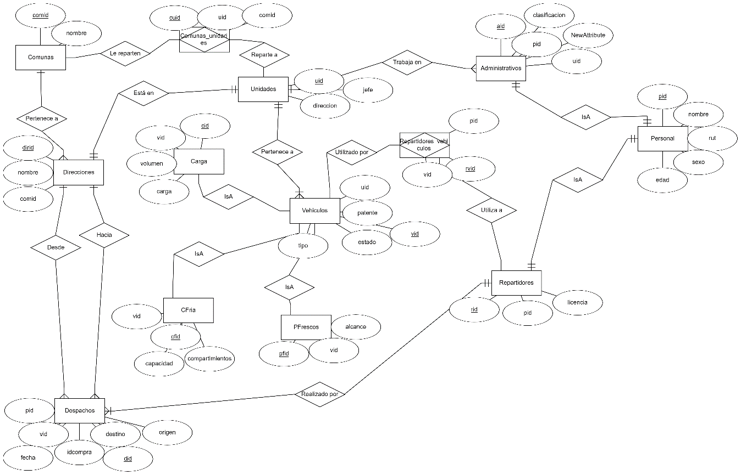

Diagrama ER:

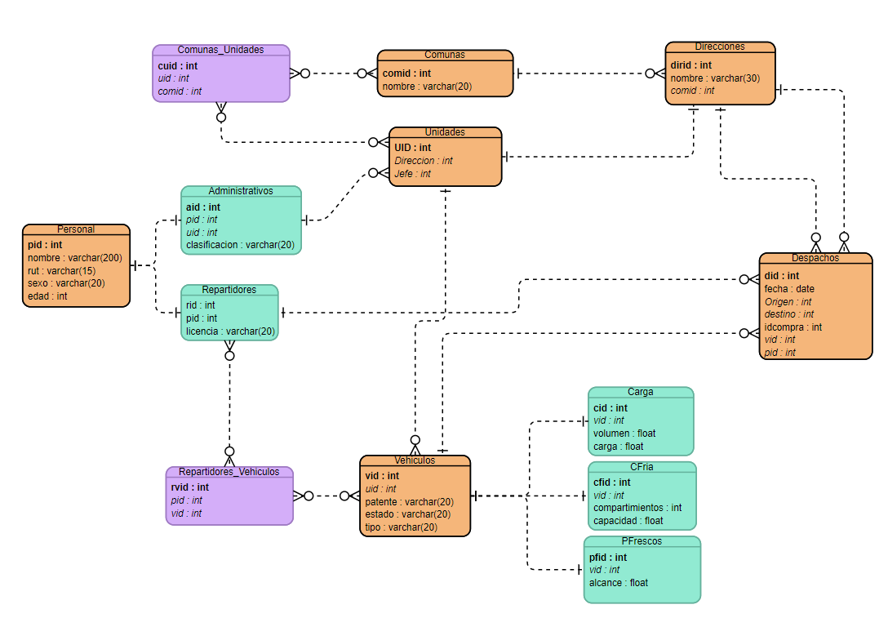

Justificación Forma normal:

La base se encuentra en BCNF ya que no hay dependencias funcionales que definan determinantes que no sean llaves candidatas. La base se encuentra normalizada separando los datos repetidos de algunas tablas para crear otras y normalizar.

Consultas pagina PHP:

Las consultas implementadas en la pagina son aquellas pedidas en el enunciado.